Учреждение образования

«БЕЛОРУССКИЙ ГОСУДАРСТВЕННЫЙ ТЕХНОЛОГИЧЕСКИЙ

УНИВЕРСИТЕТ»

«Проектирование программного обеспечения»

Отчёт по лабораторной работе №6

ОБЪЕКТНО-ОРИЕНТИРОВАННОЕ МОДЕЛИРОВАНИЕ.

ФИЗИЧЕСКИЕ ДИАГРАММЫ UML.

Цель: Изучение методологии объектно-ориентированного моделирования средствами UML. Ознакомление с основными принципами объектно-ориентированного проектирования программного обеспечения, получение навыков проектирования структуры информационной системы с применением UML

Выполнил: Ободов П.А.

ФИТ 3 курс 2 группа

Преподаватель: Якунович А. В.

1. **Постановка задачи (описание функциональных требований):**

**Управление товарами:**

* Добавление новых моделей кроссовок с указанием бренда, описания, цены, размеров и доступных цветов.
* Редактирование и удаление существующих моделей кроссовок.
* Просмотр списка доступных моделей.

**Отчеты и аналитика:**

* Генерация отчетов о продажах, остатках товаров на складе и финансовых показателях.
* Создание дашбордов и статистики продаж для анализа популярности определенных брендов или моделей.

**Интерфейс для пользователей:**

* Создание учетных записей для сотрудников с разными уровнями доступа (администраторы, менеджеры магазина и продавцы).
* Управление доступом к функциональным возможностям в зависимости от роли пользователя.

**Продажа кроссовок:**

* Оформление заказов на покупку кроссовок с указанием размера, цвета и количества.
* Подтверждение оплаты и формирование заказа для отправки.

**Выдача товара:**

* Подготовка заказанных кроссовок к выдаче после завершения оплаты.
* Уведомление клиента о готовности кроссовок к выдаче.

В данной лабораторной работе необходимо составить диаграмму развёртывания и компонентов, которая должна содержать: список компонент, из которых будет состоять подсистема, существующие связи между компонентами подсистемы, список физических устройств, на которых будет работать подсистема и определить соединения.

**2. Описание программных средств:**

* Название приложения: Draw.io
* Версия: 21.8.2
* Разработчик: Jgraph
* Адрес загрузки: https://app.diagrams.net/
* Режим использования: веб-сервис
* Доступность на платформах: поддерживается на всех популярных веб-браузерах (Google Chrome, Mozilla Firefox, Safari, Microsoft Edge).

1. **Описание практического задания**

В соответствии с условием была спроектирована следующая диаграмма – рисунок 1.

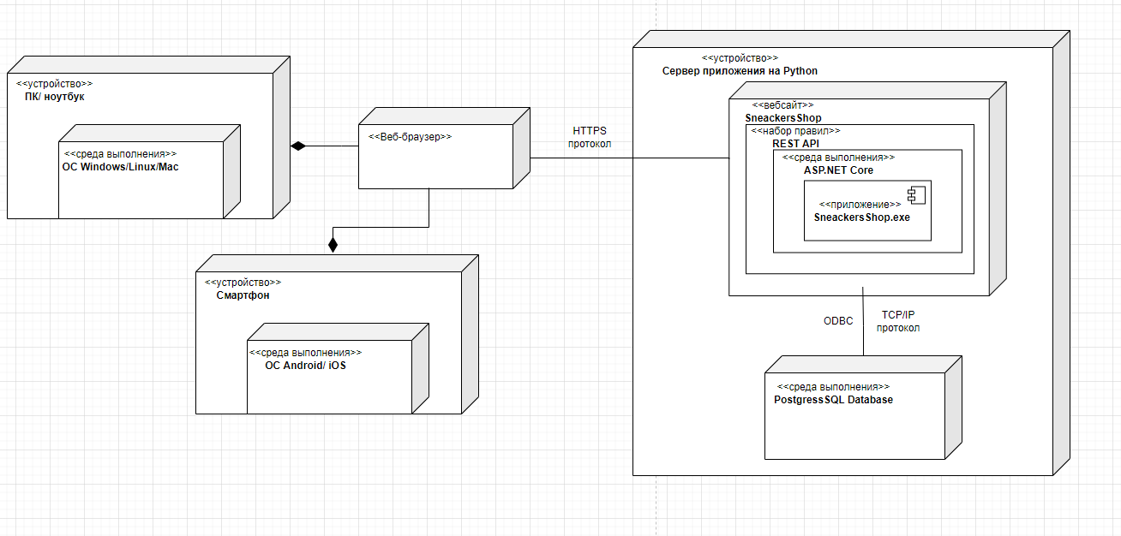

Рисунок 1 – Диаграмма развёртывания и компонентов

Список компонентов подсистемы:

**Список компонентов подсистемы:**

1. Компонент «ПК/ноутбук»:
   * Технология реализации: Общепринятые технологии для ПК/ноутбуков.
2. Компонент «Операционная система (Windows / Linux /Mac OS/ Android/ iOS)»:
   * Технология реализации: Microsoft Windows, Apple Mac OS, Linux, Android, Apple iOS.
3. Компонент «Приложение Sneackers.exe »:
   * Технология реализации: C#.
4. Компонент «Среда выполнения ASP.NET Core»:
   * Технология реализации: ASP.NET Core.
5. Компонент «PostgressSQL Database»:
   * Технология реализации: PostgressSQL Database.
6. Компонент «Набор правил Rest API/Restful»
   * Технология реализации: Rest API/Restful.

**Список физических устройств:**

1. Устройство «ПК/ ноутбук»:

Основные характеристики: ПК или ноутбук, поддерживающий работу с веб-приложениями.

1. Устройство «Смартфон»:

Основные характеристики: Мобильное устройство, способное взаимодействовать с веб-приложением.

1. Устройство «Сервер приложения»:

Основные характеристики: Физический сервер, способный запускать и обслуживать базу данных PostgressSQL Database, а также содержащий экземпляр приложения.

**Соединения - протоколы связи между устройствами:**

1. Соединение между «ПК/ноутбуком» или «Смартфоном» и «Сервером приложения»: Протокол связи: HTTPS.
2. Соединение между «Сервером приложения» и «Средой выполнения Базы данных»: Протокол связи: TCP/IP.

**Среды выполнения:**

1. Среда выполнения «ASP.NET Core»: ASP.NET Core является средой выполнения для веб-приложений, построенных на платформе .NET.

Размещение компонентов: «Приложения Sneackers.exe» размещается в среде выполнения «ASP.NET Core».

1. Среда выполнения «Операционная система (Windows/ Linux/ MacOs/ Android/ iOS)»: Данные ОС являются средой выполнения для приложений, созданных с помощью кроссплатформенной технологии ASP.NET Core.

Размещение компонентов: «Операционная система» является обязательной частью «Устройства».

1. Среда выполнения «PostgressSQL Database»: Данная среда выполнения содержит в себе экземпляр базы данных PostgressSQL.

Размещение компонентов: «PostgressSQL Database» размещается в среде выполнения «Сервер приложения».

**Размещение компонентов на устройствах:**

1. Серверное устройство:
   * Все необходимые среды выполнения и компоненты расположены исключительно на серверном устройстве, также использует различные обработчики ошибок и способы их решения.
2. Клиентское устройство:
   * Клиентское устройство посылает все необходимые ответы, и принимает запросы, также использует различные обработчики ошибок и способы их решения.

**Вывод**: В ходе выполнения данной лабораторной работы было осуществлено изучение методологии объектно-ориентированного моделирования с использованием Unified Modeling Language (UML). Основной целью работы было ознакомление с основными принципами объектно-ориентированного проектирования программного обеспечения и приобретение навыков проектирования структуры информационной системы с применением UML.

В процессе выполнения лабораторной работы была выбрана конкретная система — "Интернет-магазин кроссовок". С использованием UML была разработана диаграмма развёртывания данной системы, что позволило визуализировать её архитектуру и взаимодействие компонентов. Эта диаграмма предоставила наглядное представление о распределении элементов системы по физическим узлам, а также о взаимосвязях между ними.

Полученные теоретические знания о проектировании программного обеспечения в рамках объектно-ориентированных методологий и использование UML позволили глубже понять принципы построения сложных информационных систем. В частности, овладение навыками разработки диаграммы развёртывания дало возможность не только визуализировать структуру системы, но и эффективно анализировать её компоненты, их взаимосвязи и влияние на общую функциональность.

Таким образом, результаты лабораторной работы подтвердили эффективность использования UML в процессе объектно-ориентированного проектирования, предоставив студентам не только теоретические знания, но и практические навыки в области проектирования сложных информационных систем. Полученный опыт оказывается важным элементом в подготовке к разработке современных программных продуктов, учитывающих требования качественного и устойчивого проектирования.

**Ответы на теоретические вопросы**

1. **Укажите назначение физических диаграмм: компонентов и развертывания**

Диаграмма развертывания – это тип UML-диаграммы, которая показывает архитектуру исполнения системы, включая такие узлы, как аппаратные или программные среды исполнения, а также промежуточное программное обеспечение, соединяющее их. Диаграммы развертывания обычно используются для визуализации физического аппаратного и программного обеспечения системы. Используя его, вы можете понять, как система будет физически развернута на аппаратном обеспечении. Диаграммы развертывания помогают моделировать аппаратную топологию системы по сравнению с другими типами UML-диаграмм, которые в основном описывают логические компоненты системы.

Диаграммы компонентов используются для визуализации организации компонентов системы и зависимостей между ними. Они позволяют получить высокоуровневое представление о компонентах системы.Компонентами могут быть программные компоненты, такие как база данных или пользовательский интерфейс; или аппаратные компоненты, такие как схема, микросхема или устройство; или бизнес-подразделение, такое как поставщик, платежная ведомость или доставка.

Компонентные диаграммы

* Используются в компонентно-ориентированных разработках для описания систем с сервис-ориентированной архитектурой
* Показать структуру самого кода
* Может использоваться для фокусировки на отношениях между компонентами, скрывая при этом детализацию спецификации
* Помощь в информировании и разъяснении функций создаваемой системы заинтересованным сторонам

1. **Дайте определение понятиям: узел, артефакт, интерфейс**

Артефакты – это конкретные элементы, которые вызваны процессом разработки. Примерами артефактов являются библиотеки, архивы, конфигурационные файлы, исполняемые файлы и т.д.

Узел - представляет собой физическую сущность, которая выполняет одну или несколько компонентов, подсистем или исполняемых файлов. Узел может быть аппаратным или программным элементом.

Интерфейс – элемент, который служит для спецификации параметров модели, которые видимы извне без указания их внутренней структуры.

1. **Опишите нотации, которые используются для представления компонентов**

|  |  |
| --- | --- |
| **Тип графического элемента** | **Нотация** |
| 1.Компонент с текстовым стереотипом |  |
| 2.Компонент с пиктограммой стереотипа |  |
| 3.Компонент с предоставляемым интерфейсом |  |
| 4.Компонент имеет порт с предоставляемым интерфейсом |  |
| 5.Компонент с требуемым интерфейсом |  |
| 6.Компонент имеет порт с требуемым интерфейсом |  |
| 7.Компонент имеет несколько портов с предоставляемыми и требуемыми интерфейсами |  |

1. **Опишите основные нотации, которые используются для представления архитектуры системы в виде диаграммы развертывания**

Узлы (Nodes): Они представляют собой материальные элементы или вычислительные активы, такие как серверы, персональные компьютеры, мобильные устройства и т.д. Узлы отображаются в виде прямоугольников с названием устройства.

Артефакты (Artifacts): Они представляют собой программные элементы или данные, которые размещены на узлах. Они отображаются в виде прямоугольников или эллипсов внутри узлов.

Связи (Connections): Они демонстрируют взаимодействие между узлами. Они могут быть однонаправленными или двунаправленными линиями, обозначающими поток данных, коммуникации или зависимости между узлами.

1. **Укажите основные виды связей между компонентами и между узлами**

Прямая связь (Direct Link): Между компонентами: Компоненты взаимодействуют напрямую друг с другом без участия посредника. Между узлами: Прямая связь между узлами подразумевает, что они могут обмениваться данными или командами напрямую.

Индиректная связь (Indirect Link):Между компонентами: Взаимодействие осуществляется через посредника или промежуточный слой. Между узлами: Данные передаются между узлами через промежуточные узлы или сетевые сервисы.

Однонаправленная связь (One-Way Link):Между компонентами: Информация передается только в одном направлении. Между узлами: Передача данных идет только от одного узла к другому, без возврата.

Двунаправленная связь (Two-Way Link): Между компонентами: Взаимодействие происходит в обоих направлениях. Между узлами: Обмен данными между узлами возможен в обе стороны.

Синхронная связь (Synchronous Link):Между компонентами: Компоненты взаимодействуют в режиме реального времени, ожидая ответа друг от друга. Между узлами: Коммуникация происходит с соблюдением временных рамок.

Асинхронная связь (Asynchronous Link): Между компонентами: Взаимодействие происходит независимо от времени, без ожидания мгновенного ответа. Между узлами: Данные передаются без строгого соблюдения временных рамок.

Распределенная связь (Distributed Link): Между компонентами: Компоненты распределены по разным узлам системы. Между узлами: Узлы в сети обмениваются информацией и ресурсами.

Физическая связь (Physical Link): Между компонентами: Прямое физическое соединение между компонентами, например, проводами. Между узлами: Физическое подключение узлов через сетевые кабели или беспроводные технологии.

Сетевые связи (Network Links): Показывают физические сетевые соединения между узлами. Это могут быть Ethernet, Wi-Fi, VPN и другие типы сетевых соединений.

Коммуникационные связи (Communication Links): Представляют логические связи между компонентами системы. Это могут быть протоколы обмена данными, такие как HTTP, TCP/IP, MQTT и другие, которые описывают способы обмена информацией между компонентами.

Зависимости (Dependencies): Показывают, какие компоненты или узлы зависят от других. Например, если один компонент зависит от базы данных, это может быть представлено стрелкой или связью, указывающей на эту зависимость.

Репликация и балансировка нагрузки (Replication and Load Balancing): Если компоненты или данные реплицируются на несколько узлов или происходит балансировка нагрузки между узлами для повышения производительности и надежности, это может быть показано на диаграмме развертывания.

Прокси и шлюзы (Proxies and Gateways): Представляют промежуточные узлы, используемые для обеспечения безопасности, переадресации или трансляции данных между компонентами.